RENCANA PELAKSANAAN PEMBELAJARAN
(Sesuai Edaran Mendikbud Nomor 14 Tahun 2019)

Satuan Pendidikan : CANALPENDIDIK.COM
Kelas / Semester : III /Genap
Tema 8 : Praja Muda Karana
Sub Tema 3 : Aku Suka Bertualang
Muatan Terpadu : Bahasa Indonesia, Matematika, SBdP
Pembelajaran ke : 1
Alokasi waktu : 1 hari

- TUJUAN PEMBELAJARAN
    - Setelah membaca, siswa dapat mengindentifikasi jenis lambang/simbol lalu lintas dengan benar.
    - Setelah membaca, siswa dapat menceritakan makna simbol-simbol lalu lintas dengan benar.
    - Setelah mengamati contoh, siswa dapat mengidentifikasi data yang disajikan dalam diagram gambar dengan benar.
    - Setelah mengamati contoh, siswa dapat mengumpulkan data dan mengelompokkannya menurut kategori tertentu
    - Setelah mengamati contoh, siswa dapat mengidentifikasi unsur-unsur garis, dan warna dalam sebuah karya dekoratif dengan benar.
    - Setelah mengamati contoh, siswa dapat merancang penggunaan kombinasi garis, bidang, dan warna untuk membuat karya dekoratif dengan benar.

- KEGIATAN PEMBELAJARAN
Kegiatan | Deskripsi Kegiatan | Alokasi  Waktu
Pendahuluan | - Melakukan Pembukaan dengan Salam dan Dilanjutkan Dengan Membaca Doa (Orientasi)  - Mengaitkan Materi Sebelumnya dengan Materi yang akan dipelajari dan diharapkan dikaitkan dengan pengalaman peserta didik (Apersepsi)  - Memberikan gambaran tentang manfaat mempelajari pelajaran yang akan dipelajari dalam kehidupan sehari-hari. (Motivasi) | 15  menit
Kegiatan  Inti | (Sintak Model Discovery Learning)  Ayo Membaca  - Siswa membaca senyap teks yang ada pada Buku Siswa. Kegiatan ini dapat mewakili program penguatan literasi.  - Siswa mengaitkan teks yang ada di buku dengan keadaan sehari-hari.  - Siswa berbagi pengalaman tentang rambu lalu lintas yang pernah ditemui dibandingkan dengan rambu-rambu yang ditemui dalam teks.  - Berikan tantangan kepada siswa untuk membuat rambu sesuai dengan imajinasinya. Lalu, minta siswa menjelaskan. Hal ini untuk memperkuat kemampuan siswa membaca simbol atau rambu (HOTS)  Ayo Berlatih  - Siswa berlatih mengenal rambu dan aturan lalu lintas.  - Siswa mengamati gambar, lalu menggambarkan kembali rambu-rambu yang ada pada gambar. Siswa juga mengidentifikasi tindakan yang tidak sesuai dengan aturan lalu lintas pada gambar tersebut.  - Untuk memperkuat karakter patuh terhadap peraturan, siswa berdiskusi tentang syarat membuat rambu agar mudah dipahami. Siswa juga dapat berdiskusi cara untuk membuat masyarakat dapat memahami dan mematuhi rambu-rambu. (Critical thinking and Problem Solving)  Ayo Berlatih  - Siswa mengamati data dan berlatih membaca diagram dari contoh data yang tersedia.  - Siswa mengumpulkan data tentang pengetahuan teman-teman akan rambu-rambu lalu lintas. Siswa melakukan pengumpulan data dengan cara wawancara. (Communication)  - Siswa membuat diagram berdasarkan data yang dihasilkan.  (Sintak Model Project Based Learning)  Ayo Berkreasi  - Siswa mengamati gambar dekoratif yang ada pada buku.  - Siswa mempelajari fungsi titik dan garis dalam gambar dekoratif.  - Siswa berlatih membuat gambar dekoratif pada gambar kendaraan (Creativity and Innovation) | 140  menit
Kegiatan  Penutup | Refleksi  - Guru dan siswa melakukan kegiatan refleksi kegiatan hari itu. Dalam kegiatan refleksi guru memberikan beberapa pertanyaan  Peserta Didik :  - Membuat resume (CREATIVITY) dengan bimbingan guru tentang point-point penting yang muncul dalam kegiatan pembelajaran tentang materi yang baru dilakukan.  Guru :  - Memeriksa pekerjaan siswa yang selesai langsung diperiksa.  Peserta didik yang selesai mengerjakan tugas projek/produk/portofolio/unjuk kerja dengan benar diberi hadiah/ pujian | 15  menit

- PENILAIAN (ASESMEN)
Penilaian terhadap materi ini dapat dilakukan sesuai kebutuhan guru yaitu dari pengamatan sikap, tes pengetahuan dan presentasi unjuk kerja atau hasil karya/projek dengan rubric penilaian.

Mengetahui  Kepala Sekolah,  ………………………………  NIP. ………………………… | …………………, ...............  Guru Kelas  ………………………………  NIP………………………….

- PENILAIAN
Penilaian terhadap proses dan hasil pembelajaran dilakukan oleh guru untuk mengukur tingkat pencapaian kompetensi peserta didik. Hasil penilaian digunakan sebagai bahan penyusunan laporan kemajuan hasil belajar dan memperbaiki proses pembelajaran. Penilaian terhadap materi ini dapat dilakukan sesuai kebutuhan guru yaitu dari pengamatan sikap, tes pengetahuan dan presentasi unjuk kerja atau hasil karya/projek dengan rubric penilaian sebagai berikut.

- Penilaian Sikap
Pengamatan dan Pencatatan Sikap selama kegiatan menggunakan lembar observasi (Lihat pedoman penilaian sikap)

- Penilaian Pengetahuan
a. Tes tertulis: Skor
Menjawab pertanyaan sesuai teks
a. Banyak jawaban benar × 25= nilai
b. Kunci jawaban
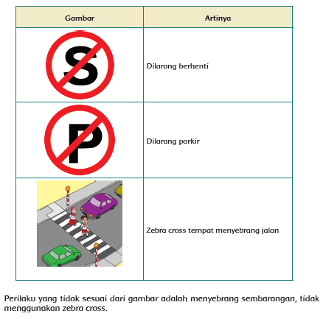

- Penilaian Keterampilan

Rubrik Membuat Gambar dekoratif
Kriteria | Sangat Baik  86-100 | Baik  71-85 | Cukup  61-70 | Perlu Binaan  < 60
Kemampuan  membentuk  garis pada  gambar | Semua garis  pada bagian  dibuat dengan  baik | Ada satu garis  dari gambar  yang tidak  sesuai | Ada lebih dari  satu garis pada  gambar yang  tidak sesuai | Belum mampu  membuat garis
Kemampuan  membentuk  titik pada  gambar | Semua titik  pada bagian  dibuat dengan  baik | Ada titik dari  bagian gambar  yang tidak  sesuai | Ada lebih dari  satu titik pada  bagian gambar  yang tidak  sesuai | Belum mampu  membuat titik
Kemampuan  mewarnai | Menggunakan  lebih dari 2  jenis warna dan  rapi | Menggunakan  lebih dari 2  jenis warna,  tapi tidak rapi | Menggunakan  hanya dua jenis  warna | Hanya satu  warna dan tidak  rapi

Rubrik Mengumpulkan Data dan Membuat Diagram
Kriteria | Sangat Baik  86-100 | Baik  71-85 | Cukup  61-70 | Perlu Binaan  < 60
Kemampuan  mengumpulkan  dan  menuliskan  data | Banyak data  sesuai dengan  penugasan  dan dituliskan  dengan benar | Data kurang  1 dari total  penugasan  dan dituliskan  dengan benar | Data kurang  2-3 dari total  penugasan  dan dituliskan  dengan benar | Belum mampu  mengumpulkan  data
Kemampuan  membuat  diagram | Semua data  sesuai dengan  penugasan  dan dituliskan  dengan benar | Ada 1 data yang  kurang pada  diagram | Ada 2-3 data  yang kurang  pada diagram | Belum mampu  membuat  diagram

Mengetahui  Kepala Sekolah,  …………………………  NIP. ………………………… | …………………, ...............  Guru Kelas 3 ,  ………………………………  NIP………………………….
RENCANA PELAKSANAAN PEMBELAJARAN
(Sesuai Edaran Mendikbud Nomor 14 Tahun 2019)

Satuan Pendidikan : CANALPENDIDIK.COM
Kelas / Semester : III /Genap
Tema 8 : Praja Muda Karana
Sub Tema 3 : Aku Suka Bertualang
Muatan Terpadu : Bahasa Indonesia, PPKn, PJOK
Pembelajaran ke : 2
Alokasi waktu : 1 hari

- TUJUAN PEMBELAJARAN
    - Setelah membaca teks, siswa dapat menjelaskan “Bhinneka Tunggal Ika” pada lambang negara “Garuda Pacasila” dengan benar.
    - Setelah membaca teks, siswa dapat menyebutkan contoh sikap yang sesuai arti teks Bhinneka Tunggal Ika dengan benar.
    - Setelah mengamati, siswa dapat mengklasifikasi jenis lambang/simbol lalu lintas dengan benar.
    - Setelah mengamati, siswa dapat menuliskan makna lambang/simbol lalu lintas berdasarkan hasil pengamatan dengan benar.
    - Setelah mengamati contoh, siswa dapat menjelaskan gerak secara lincah dalam rangka pengembangan kebugaran jasmani melalui permainan tradisional dengan benar.
    - Setelah mengamati contoh, siswa dapat mempraktikkan gerak secara lincah dalam rangka pengembangan

- KEGIATAN PEMBELAJARAN
Kegiatan | Deskripsi Kegiatan | Alokasi  Waktu
Pendahuluan | - Melakukan Pembukaan dengan Salam dan Dilanjutkan Dengan Membaca Doa (Orientasi)  - Mengaitkan Materi Sebelumnya dengan Materi yang akan dipelajari dan diharapkan dikaitkan dengan pengalaman peserta didik (Apersepsi)  - Memberikan gambaran tentang manfaat mempelajari pelajaran yang akan dipelajari dalam kehidupan sehari-hari. (Motivasi) | 15  menit
Kegiatan  Inti | Ayo Membaca (Sintak Model Discovery Learning)  - Siswa membaca teks tentang mengenal budaya Indonesia.  - Siswa mengamati peta Indonesia, rumah dan pakaian adat di Indonesia.  - Siswa membandingkan bacaan dengan gambar tersebut, lalu berdiskusi.  - Bisa juga mengadakan permainan adu kecepatan membaca peta.  - Kegiatan tersebut untuk menunjukkan keberagaman Indonesia, namun tetap satu.mHal ini sesuai dengan semboyan Negara Indonesia, yaitu Bhinneka Tunggal Ika.  Ayo Berlatih  - Siswa berlatih menentukan contoh sikap dalam menghormati perbedaan.  - Siswa menuliskan salah satu contoh pengalaman pribadi dengan sikap yang menunjukkan pelaksanaan semboyan Bhinneka Tunggal Ika  . Ayo Berlatih  - Siswa membaca teks untuk memahami berbagai rambu lalu lintas yang biasa ditemui dijalanan yang berkelok. (Literasi)  - Siswa berlatih menuliskan alasan dipasang rambu berkelok.  - Siswa membuat diagram berdasarkan data yang dihasilkan  Ayo Mencoba  - Siswa mengenal berbagai macam permainan tradisional.  - Siswa berlatih main Galasin.  - Tahapan bermain Galasin adalah sebagai berikut:  - Buatlah garis-garis penjagaan menggunakan kapur tulis. Garis membentuk lapangan segi empat. Lapangan tersebut dibagi menjadi 6 bagian.  - Buatlah garis di tengah lapangan. Garis ini sebagai tempat atau jalan kapten (sodor).  - Buatlah dua tim. Masing-masing tim terdiri atas 3 sampai 5 pemain.  - Satu tim akan menjadi tim “jaga” dan tim lainnya akan menjadi tim “lawan”. Penentuan tim dapat dilakukan dengan pengundian.  - Anggota tim yang mendapat giliran “jaga” akan menjaga lapangan. Tempat yang dijaga adalah garis horisontal. Kapten tim akan menjaga garis batas vertikal.  - Penjaga garis horisontal berusaha untuk menghalangi lawan. Penjaga garis horisontal bisa bergerak ke kanan dan ke kiri.  - Penjaga garis vertikal bertugas menjaga keseluruhan garis batas vertikal.  - Garis vertikal merupakan garis yang terletak di tengah lapangan. Penjaga garis vertikal bergerak dari depan ke belakang atau sebaliknya.  - Tim pemain harus berusaha melewati seluruh garis batas horisontal. Dari depan hingga baris paling belakang. Mereka juga harus kembali ke tempat semula. Mereka harus bisa melewati penjaga tanpa tersentuh. | 140  menit
Kegiatan  Penutup | Peserta Didik :  - Membuat resume (CREATIVITY) dengan bimbingan guru tentang point-point penting yang muncul dalam kegiatan pembelajaran tentang materi yang baru dilakukan.  Guru :  - Memeriksa pekerjaan siswa yang selesai langsung diperiksa.  Peserta didik yang selesai mengerjakan tugas projek/produk/portofolio/unjuk kerja dengan benar diberi hadiah/ pujian | 15  menit

- PENILAIAN (ASESMEN)
Penilaian terhadap materi ini dapat dilakukan sesuai kebutuhan guru yaitu dari pengamatan sikap, tes pengetahuan dan presentasi unjuk kerja atau hasil karya/projek dengan rubric penilaian.

Mengetahui  Kepala Sekolah,  ………………………………  NIP. ………………………… | …………………, ...............  Guru Kelas  ………………………………  NIP………………………….
- PENILAIAN
Penilaian terhadap proses dan hasil pembelajaran dilakukan oleh guru untuk mengukur tingkat pencapaian kompetensi peserta didik. Hasil penilaian digunakan sebagai bahan penyusunan laporan kemajuan hasil belajar dan memperbaiki proses pembelajaran. Penilaian terhadap materi ini dapat dilakukan sesuai kebutuhan guru yaitu dari pengamatan sikap, tes pengetahuan dan presentasi unjuk kerja atau hasil karya/projek dengan rubric penilaian sebagai berikut.

- Penilaian Sikap
Pengamatan dan Pencatatan Sikap selama kegiatan menggunakan lembar observasi (Lihat pedoman penilaian sikap)

- Penilaian Pengetahuan
a. Tes tertulis: Skor
Menjawab pertanyaan sesuai teks
a. Banyak jawaban benar × 25= nilai
b. Kunci jawaban
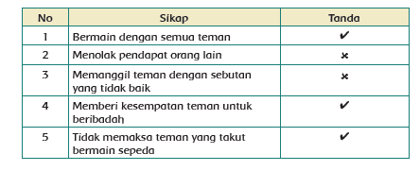

Memberi contoh pengalaman pelaksanaan sikap yang sesuai dengan semboyan negara Indonesia
a. Nilai maksimal 100
b. Kunci jawaban bisa beragam dengan kriteria berikut: termasuk kejadian sehari-hari dan sesuai dengan semboyan.

Menghubungkan gambar rambu lalu lintas dengan keterangan
a. Nilai maksimal 100
b. Kunci jawaban.
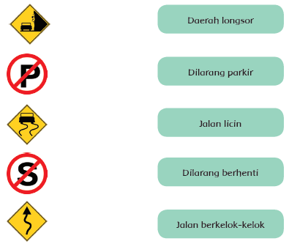

- Penilaian Keterampilan

Rubrik Permainan Galasin
Kriteria | Sangat Baik  86-100 | Baik  71-85 | Cukup  61-70 | Perlu Binaan  < 60
Kebenaran  melakukan  permainan | Mampu mengikuti semua aturan permainan dan  Melaksanakan peran dengan baik | Satu aturan  Galasin tidak  dipenuhi | 2-3 aturan  permainan  Galasin tidak  dipenuhi | Belum mampu  bermain  Galasin
Kemampuan  bekerja  sama dalam  permainan  kelompok | Memenuhi 4 kriteria.  Berperan serta aktif mengikuti kegiatan.  Mampu mengikuti instruksi dengan baik.  Melakukan gerakan dengan benar. Bersikap sportif | Memenuhi 3  kriteria | Memenuhi 2  kriteria | Memenuhi 1  kriteria

Mengetahui  Kepala Sekolah,  …………………………  NIP. ………………………… | …………………, ...............  Guru Kelas 3 ,  ………………………………  NIP………………………….

RENCANA PELAKSANAAN PEMBELAJARAN
(Sesuai Edaran Mendikbud Nomor 14 Tahun 2019)

Satuan Pendidikan : CANALPENDIDIK.COM
Kelas / Semester : III /Genap
Tema 8 : Praja Muda Karana
Sub Tema 3 : Aku Suka Bertualang
Muatan Terpadu : Bahasa Indonesia, Matematika, SBdP
Pembelajaran ke : 3
Alokasi waktu : 1 hari

- TUJUAN PEMBELAJARAN
    - Setelah membaca, siswa dapat mengklasifikasi jenis lambang/simbol lalu lintas dengan benar.
    - Setelah membaca, siswa dapat menuliskan makna lambang/simbol lalu lintas berdasarkan hasil pengamatan dengan benar.
    - Setelah mengamati data, siswa dapat mengidentifikasi data yang disajikan dalam diagram gambar dengan benar.
    - Setelah mengamati data, siswa dapat mengumpulkan data dan mengelompokkannya menurut kategori tertentu dengan benar.
    - Dengan mengamati contoh, siswa dapat mengidentifikasi kombinasi unsur-unsur garis, bidang , dan warna dalam sebuah karya dekoratif dengan benar.
    - Dengan mengamati contoh, siswa dapat menggunakan kombinasi garis, bidang, dan warna untuk membuat karya dekoratif.

- KEGIATAN PEMBELAJARAN
Kegiatan | Deskripsi Kegiatan | Alokasi  Waktu
Pendahuluan | - Melakukan Pembukaan dengan Salam dan Dilanjutkan Dengan Membaca Doa (Orientasi)  - Mengaitkan Materi Sebelumnya dengan Materi yang akan dipelajari dan diharapkan dikaitkan dengan pengalaman peserta didik (Apersepsi)  - Memberikan gambaran tentang manfaat mempelajari pelajaran yang akan dipelajari dalam kehidupan sehari-hari. (Motivasi) | 15  menit
Kegiatan  Inti | (Sintak Model Discovery Learning)  Ayo Membaca  - Siswa membaca teks untuk mengenal lampu lalu lintas dan rambu-rambu.  - Siswa berbagi pengalaman mengenai lampu lalu lintas. Siswa berbagi pengalaman dengan memberikan informasi tempat ditemukan lampu lalu lintas, sikap yang dilakukan, dan lain-lain. (Communication)  - Siswa berlatih mengenal dan mematuhi lampu lalu lintas. Guru dapat melakukan berbagai macam permainan yang melibatkan lampu merah, kuning, dan hijau.  - Beberapa contoh permainan adalah, siswa diperkenankan untuk saling berbagi cerita secara bergantian. Saat bercerita, guru mengangkat karton berwarna hijau berarti siswa dapat memulai berbicara. Guru mengangkat karton berwarna kuning berarti siswa bersiap-siap menghentikan cerita. Guru mengangkat karton berwarna merah berarti siswa harus menghentikan ceritanya.  - Kegiatan lainnya yang bisa dilakukan adalah bermain mobil-mobilan. Siswa berbaris berderet menirukan penumpang dalam kendaraan. Lalu berjalan bersama-sama. saat melihat guru mengangkat karton, maka harus bertindak sesuai arti pada lampu lalu lintas.  Ayo Berlatih  - Siswa menjawab pertanyaan sesuai teks.  - Siswa menghubungkan gambar dan tulisan tentang rambu lalu lintas.  - Siswa berlatih membaca data pada diagram.  - Siswa menjawab pertanyaan berdasarkan diagram.  - Siswa berlatih mengamati kendaraan yang ada di sekolah.  - Siswa menuliskan data hasil pengamatan pada tempat yang tersedia.  - Siswa membuat diagram berdasarkan data hasil wawancara | 140  menit
Kegiatan  Penutup | Refleksi  - Guru dan siswa melakukan kegiatan refleksi kegiatan hari itu. Dalam kegiatan refleksi guru memberikan beberapa pertanyaan  Peserta Didik :  - Membuat resume (CREATIVITY) dengan bimbingan guru tentang point-point penting yang muncul dalam kegiatan pembelajaran tentang materi yang baru dilakukan.  Guru :  - Memeriksa pekerjaan siswa yang selesai langsung diperiksa.  - Peserta didik yang selesai mengerjakan tugas projek/produk/portofolio/unjuk kerja dengan benar diberi hadiah/ pujian | 15  menit

- PENILAIAN (ASESMEN)
Penilaian terhadap materi ini dapat dilakukan sesuai kebutuhan guru yaitu dari pengamatan sikap, tes pengetahuan dan presentasi unjuk kerja atau hasil karya/projek dengan rubric penilaian.

Mengetahui  Kepala Sekolah,  ………………………………  NIP. ………………………… | …………………, ...............  Guru Kelas  ………………………………  NIP………………………….

- PENILAIAN
Penilaian terhadap proses dan hasil pembelajaran dilakukan oleh guru untuk mengukur tingkat pencapaian kompetensi peserta didik. Hasil penilaian digunakan sebagai bahan penyusunan laporan kemajuan hasil belajar dan memperbaiki proses pembelajaran. Penilaian terhadap materi ini dapat dilakukan sesuai kebutuhan guru yaitu dari pengamatan sikap, tes pengetahuan dan presentasi unjuk kerja atau hasil karya/projek dengan rubric penilaian sebagai berikut.

- Penilaian Sikap
Pengamatan dan Pencatatan Sikap selama kegiatan menggunakan lembar observasi (Lihat pedoman penilaian sikap)

- Penilaian Pengetahuan
a. Tes tertulis: Skor
Menjawab pertanyaan sesuai teks
a. Banyak jawaban benar × 25 = nilai
b. Kunci jawaban
1. Sepeda
2. Karena tidak dapat mengendarai sepeda
3. Rambu lalu lintas yang ditemui Udin dan teman-teman adalah lampu lalu lintas, rambu
dilarang masuk, rambu dilarang belok kiri, dan rambu dilarang belok kanan.

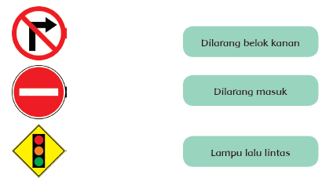
Menjawab pertanyaan sesuai diagram
a. Banyak jawaban benar × 25= nilai
b. Kunci jawaban
1. Teman Edo yang sudah dapat mengendarai sepeda ada 8 orang.
2. Teman Edo yang belum dapat mengendarai sepeda ada 2 orang.
3. Bedanya antara teman yang sudah dapat mengendarai dan belum ada 6 orang

- Penilaian Keterampilan

Rubrik Membuat Gambar dekoratif
Kriteria | Sangat Baik  86-100 | Baik  71-85 | Cukup  61-70 | Perlu Binaan  < 60
Kemampuan  membentuk  garis pada  gambar | Semua garis  pada bagian  dibuat dengan  baik | Ada satu garis  dari gambar  yang tidak  sesuai | Ada lebih dari  satu garis pada  gambar yang  tidak sesuai | Belum mampu  membuat garis
Kemampuan  membentuk  titik pada  gambar | Semua titik  pada bagian  dibuat dengan  baik | Ada titik dari  bagian gambar  yang tidak  sesuai | Ada lebih dari  satu titik pada  bagian gambar  yang tidak  sesuai | Belum mampu  membuat titik
Kemampuan  mewarnai | Menggunakan  lebih dari 2  jenis warna dan  rapi | Menggunakan  lebih dari 2  jenis warna,  tapi tidak rapi | Menggunakan  hanya dua jenis  warna | Hanya satu  warna dan tidak  rapi

Rubrik Mengumpulkan Data dan Membuat Diagram
Kriteria | Sangat Baik  86-100 | Baik  71-85 | Cukup  61-70 | Perlu Binaan  < 60
Kemampuan  mengumpulkan  dan  menuliskan  data | Banyak data  sesuai dengan  penugasan  dan dituliskan  dengan benar | Data kurang  1 dari total  penugasan  dan dituliskan  dengan benar | Data kurang  2-3 dari total  penugasan  dan dituliskan  dengan benar | Belum mampu  mengumpulkan  data
Kemampuan  membuat  diagram | Semua data  sesuai dengan  penugasan  dan dituliskan  dengan benar | Ada 1 data yang  kurang pada  diagram | Ada 2-3 data  yang kurang  pada diagram | Belum mampu  membuat  diagram

Mengetahui  Kepala Sekolah,  …………………………  NIP. ………………………… | …………………, ...............  Guru Kelas 3 ,  ………………………………  NIP………………………….

RENCANA PELAKSANAAN PEMBELAJARAN
(Sesuai Edaran Mendikbud Nomor 14 Tahun 2019)

Satuan Pendidikan : CANALPENDIDIK.COM
Kelas / Semester : III /Genap
Tema 8 : Praja Muda Karana
Sub Tema 3 : Aku Suka Bertualang
Muatan Terpadu : Bahasa Indonesia, PPKn, PJOK
Pembelajaran ke : 4
Alokasi waktu : 1 hari

- TUJUAN PEMBELAJARAN
- Setelah membaca teks, siswa dapat menjawab pertanyaan tentang keragaman dengan benar.
- Setelah mewawancarai teman, siswa dapat menunjukkan manfaat perbedaan dalam perilaku sehari-hari dengan benar.
- Setelah mengamati contoh, siswa dapat menjelaskan gerak secara lincah dalam rangka pengembangan kebugaran jasmani melalui permainan sederhana dengan benar.
- Setelah mengamati contoh, siswa dapat mempraktikkan gerak secara lincah dalam rangka pengembangan kebugaran jasmani melalui permainan sederhana dengan benar.
- Setelah mengamati, siswa dapat mengklasifikasi jenis lambang lalu lintas dengan benar.
- Setelah mengamati, siswa dapat menuliskan makna lambang lalu lintas dengan benar.

- KEGIATAN PEMBELAJARAN
Kegiatan | Deskripsi Kegiatan | Alokasi  Waktu
Pendahuluan | - Melakukan Pembukaan dengan Salam dan Dilanjutkan Dengan Membaca Doa (Orientasi)  - Mengaitkan Materi Sebelumnya dengan Materi yang akan dipelajari dan diharapkan dikaitkan dengan pengalaman peserta didik (Apersepsi)  - Memberikan gambaran tentang manfaat mempelajari pelajaran yang akan dipelajari dalam kehidupan sehari-hari. (Motivasi) | 15  menit
Kegiatan  Inti | (Sintak Model Discovery Learning)  Ayo Membaca  - Siswa membaca teks dan berdiskusi tentang isi teks.  - Isi teks terkait dengan kekayaan yang Indonesia miliki. Salah satu sumber kekayaan Indonesia adalah keragaman adat, budaya, dan agama.  - Kegiatan dapat dilakukan dengan membaca senyap, membaca nyaring secara mandiri atau bergantian. (LITERASI)  Ayo Berlatih  - Siswa menjawab pertanyaan sesuai teks yang dibaca.  - Siswa saling memeriksa hasil jawaban. (Critical thinking and Problem Solving)  - Siswa mewawancarai teman sekelompok untuk menanyakan jenis ikan kesukaan.  - Siswa menggambarkan berbagai jenis ikan, sesuai dengan kesukaaan yang ditemui dari anggota kelompok.  - Siswa menyampaikan pendapat tentang manfaat perbedaan sesuai gambar yang dibuat.  - Salah satu manfaat tersebut adalah menghasilkan gambar ikan yang menarik  dan bervariasi. Siswa dapat saling mengenal jenis ikan kesukaan.  . Ayo Berlatih  - Siswa berlatih bermain jala Ikan.  - Kegiatan dilakukan dengan tahapan seperti berikut  Ayo Membaca  - Siswa mengenal papan petunjuk arah yang biasa di temui di jalan.  - Siswa mengingat kembali cara membaca tanda panah penunjuk arah kiri, kanan, dan lurus.  - Secara berpasangan siswa berlatih membuat petunjuk arah tempat di sekolah. (Collaborative)  - Siswa secara bergantian menentukan arah tempat di sekolah sesuai papan petunjuk arah yang dibuat temannya.  - Siswa juga belajar mengenal berbagai jenis rambu lalu lintas.  - Jenis rambu lalu lintas terdiri atas rambu peringatan, rambu larangan, rambu perintah, dan rambu petunjuk.  Ayo Berlatih  - Siswa mengamati gambar papan petunjuk arah yang ada pada buku.  - Siswa menjawab pertanyaan sesuai gambar papan petunjuk arah yang ada pada buku. | 140  menit
Kegiatan  Penutup | Refleksi  - Guru dan siswa melakukan kegiatan refleksi kegiatan hari itu. Dalam kegiatan refleksi guru memberikan beberapa pertanyaan  Peserta Didik :  - Membuat resume (CREATIVITY) dengan bimbingan guru tentang point-point penting yang muncul dalam kegiatan pembelajaran tentang materi yang baru dilakukan.  Guru :  - Memeriksa pekerjaan siswa yang selesai langsung diperiksa.  Peserta didik yang selesai mengerjakan tugas projek/produk/portofolio/unjuk kerja dengan benar diberi hadiah/ pujian | 15  menit

- PENILAIAN (ASESMEN)
Penilaian terhadap materi ini dapat dilakukan sesuai kebutuhan guru yaitu dari pengamatan sikap, tes pengetahuan dan presentasi unjuk kerja atau hasil karya/projek dengan rubric penilaian.

Mengetahui  Kepala Sekolah,  ………………………………  NIP. ………………………… | …………………, ...............  Guru Kelas  ………………………………  NIP………………………….

- PENILAIAN
Penilaian terhadap proses dan hasil pembelajaran dilakukan oleh guru untuk mengukur tingkat pencapaian kompetensi peserta didik. Hasil penilaian digunakan sebagai bahan penyusunan laporan kemajuan hasil belajar dan memperbaiki proses pembelajaran. Penilaian terhadap materi ini dapat dilakukan sesuai kebutuhan guru yaitu dari pengamatan sikap, tes pengetahuan dan presentasi unjuk kerja atau hasil karya/projek dengan rubric penilaian sebagai berikut.

- Penilaian Sikap
Pengamatan dan Pencatatan Sikap selama kegiatan menggunakan lembar observasi (Lihat pedoman penilaian sikap)

- Penilaian Pengetahuan
a. Tes tertulis: Skor
Menjawab pertanyaan sesuai teks
a. Banyak jawaban benar × 25= nilai
b. Kunci jawaban
    - Keragaman yang ditemui dalam teks adalah keragaman rumah adat, pakaian daerah, wilayah tempat tinggal, kebiasaan, dan berbagai jenis ikan yang ada di perairan Indonesia. (minimal siswa dapat menyebutkan 2)
    - Sikap yang sesuai dengan semboyan Bhinneka Tunggal Ika adalah saat masyarakat Indonesia tetap hidup rukun dan damai, walaupun banyak perbedaan.
    - Semboyan negara Indonesia adalah Bhinneka Tunggal Ika
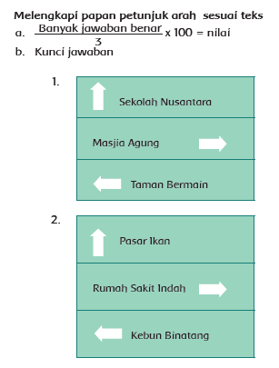

- Penilaian Keterampilan
Rubrik Permainan Galasin
Kriteria | Sangat Baik  86-100 | Baik  71-85 | Cukup  61-70 | Perlu Binaan  < 60
Kebenaran  melakukan  permainan | Mampu mengikuti semua aturan permainan dan  Melaksanakan peran dengan baik | Satu aturan  Galasin tidak  dipenuhi | 2-3 aturan  permainan  Galasin tidak  dipenuhi | Belum mampu  bermain  Galasin
Kemampuan  bekerja  sama dalam  permainan  kelompok  “arum jeram” | Memenuhi 4 kriteria.  Berperan serta aktif mengikuti kegiatan.  Mampu mengikuti instruksi dengan baik.  Melakukan gerakan dengan benar. Bersikap sportif | Memenuhi 3  kriteria | Memenuhi 2  kriteria | Memenuhi 1  kriteria

Rubrik Mewawancara dan Menyampaikan Pendapat tentang Manfaat Perbedaan
Kriteria | Sangat Baik  86-100 | Baik  71-85 | Cukup  61-70 | Perlu Binaan  < 60
Kemampuan  mengumpulkan  data | Mengumpulkan data hasil  Wawancara sesuai ketentuan | Ada satu data  tidak sesuai | Ada dua data  tidak sesuai | Belum mampu  mengumpulkan  data
Kemampuan  menggambarkan  data yang  dikumpulkan | Data digambarkan sesuai dengan data yang dihasilkan | Ada satu  gambar tidak  sesuai dengan  data yang  dikumpulkan | Ada dua data  gambar yang  tidak sesuai  dengan  data yang  dikumpulkan | Belum mampu  menggambarkan
Kemampuan  menyampaikan  pendapat  mengenai  manfaat  keberagaman | Pendapat disampaikan  Dengan percaya diri, isi pendapat sesuai dengan  penugasan, pembagian  tugas baik | Ada satu  krtiteria tidak  terpenuhi | Ada dua  krtiteria tidak  terpenuhi | Belum mampu  menyampaikan  pendapat

Mengetahui  Kepala Sekolah,  …………………………  NIP. ………………………… | …………………, ...............  Guru Kelas 3 ,  ………………………………  NIP………………………….

RENCANA PELAKSANAAN PEMBELAJARAN
(Sesuai Edaran Mendikbud Nomor 14 Tahun 2019)

Satuan Pendidikan : CANALPENDIDIK.COM
Kelas / Semester : III /Genap
Tema 8 : Praja Muda Karana
Sub Tema 3 : Aku Suka Bertualang
Muatan Terpadu : Bahasa Indonesia, PPKn, Matematika
Pembelajaran ke : 5
Alokasi waktu : 1 hari

- TUJUAN PEMBELAJARAN
    - Setelah membaca teks, siswa dapat mengklasifikasi jenis lambang/simbol lalu lintas dengan benar.
    - Setelah membaca teks, siswa dapat menuliskan makna lambang/simbol lalu lintas dengan benar.
    - Setelah mengamati, siswa dapat mengidentifikasi data terkait peserta didik yang disajikan dalam diagram gambar dengan benar.
    - Setelah mewawancara, siswa dapat mengumpulkan data dan mengelompokkannya menurut kategori tertentu dengan benar.
    - Setelah membaca, siswa dapat menjelaskan arti teks “Bhinneka Tunggal Ika” pada gambar pita yang terdapat pada lambang negara “Garuda Pacasila” dengan benar.
    - Setelah membaca, siswa dapat menceritakan arti teks Bhinneka Tunggal Ika pada gambar pita yang terdapat pada negara “Garuda Pancasila” dalam perilaku sehari-hari dengan benar.

- KEGIATAN PEMBELAJARAN
Kegiatan | Deskripsi Kegiatan | Alokasi  Waktu
Pendahuluan | - Melakukan Pembukaan dengan Salam dan Dilanjutkan Dengan Membaca Doa (Orientasi)  - Mengaitkan Materi Sebelumnya dengan Materi yang akan dipelajari dan diharapkan dikaitkan dengan pengalaman peserta didik (Apersepsi)  - Memberikan gambaran tentang manfaat mempelajari pelajaran yang akan dipelajari dalam kehidupan sehari-hari. (Motivasi) | 15  menit
Kegiatan  Inti | (Sintak Model Discovery Learning)  Ayo Membaca  - Siswa mengamati gambar rambu-rambu lalu lintas yang ada pada buku.  - Rambu-rambu yang ditunjukkan berupa rambu petunjuk tempat.  Ayo Berlatih  - Siswa berlatih menjawab pertanyaan berdasarkan gambar.  - Siswa berlatih melengkapi papan petunjuk arah sesuai perintah  . Ayo Berlatih  - Siswa melakukan wawancara untuk mengetahui suku dan permainan tradisional kesukaan teman-teman di kelas.  - Banyaknya teman yang diwawancara paling sedikit 15 orang.  - Siswa menuliskan hasil wawancara pada tabel yang tersedia.  - Siswa membuat diagram berdasarkan hasil wawancara.  Ayo Berdiskusi  - Siswa berdiskusi tentang keragaman yang ditemui di kelas.  - Siswa berdiskusi tentang cara menjaga kerukunan di kelas. (Critical thinking and Problem Solving)  - Siswa menceritakan hasil diskusi di depan teman-teman. | 140  menit
Kegiatan  Penutup | Refleksi  - Guru dan siswa melakukan kegiatan refleksi kegiatan hari itu. Dalam kegiatan refleksi guru memberikan beberapa pertanyaan berikut ini.  - Apa yang kamu pelajari hari ini?  - Bagaimana perasaanmu saat kegiatan menyanyi, mengelompokkan benda, dan mendeklamasikan sila ke 4 Pancasila?  - Kegiatan apa yang paling kamu sukai?  - Informasi apa yang ingin kamu ketahui lebih lanjut?  - Bagaimana caramu untuk mendapatkan informasi tersebut?  - Pertanyaan yang diajukan guru pada kegiatan refleksi dapat dijawab siswa secara lisan atau tulisan. Jika guru menginginkan siswa menulis jawaban pertanyaan refleksi sebaiknya siswa memiliki sebuah buku tulis khusus untuk refleksi..  Peserta Didik :  - Membuat resume (CREATIVITY) dengan bimbingan guru tentang point-point penting yang muncul dalam kegiatan pembelajaran tentang materi yang baru dilakukan.  Guru :  - Memeriksa pekerjaan siswa yang selesai langsung diperiksa.  Peserta didik yang selesai mengerjakan tugas projek/produk/portofolio/unjuk kerja dengan benar diberi hadiah/ pujian | 15  menit

- PENILAIAN (ASESMEN)
Penilaian terhadap materi ini dapat dilakukan sesuai kebutuhan guru yaitu dari pengamatan sikap, tes pengetahuan dan presentasi unjuk kerja atau hasil karya/projek dengan rubric penilaian.

Mengetahui  Kepala Sekolah,  ………………………………  NIP. ………………………… | …………………, ...............  Guru Kelas  ………………………………  NIP………………………….

- PENILAIAN
Penilaian terhadap proses dan hasil pembelajaran dilakukan oleh guru untuk mengukur tingkat pencapaian kompetensi peserta didik. Hasil penilaian digunakan sebagai bahan penyusunan laporan kemajuan hasil belajar dan memperbaiki proses pembelajaran. Penilaian terhadap materi ini dapat dilakukan sesuai kebutuhan guru yaitu dari pengamatan sikap, tes pengetahuan dan presentasi unjuk kerja atau hasil karya/projek dengan rubric penilaian sebagai berikut.

- Penilaian Sikap
Pengamatan dan Pencatatan Sikap selama kegiatan menggunakan lembar observasi (Lihat pedoman penilaian sikap)

- Penilaian Pengetahuan
a. Tes tertulis: Skor
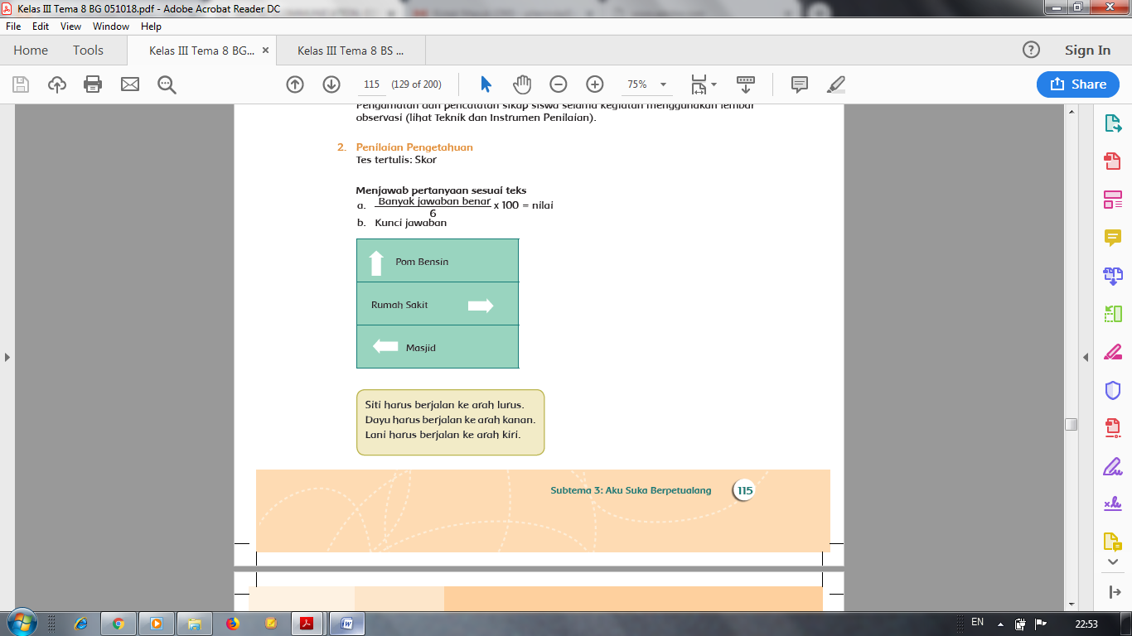

- Penilaian Keterampilan
Rubrik Kegiatan Berdiskusi

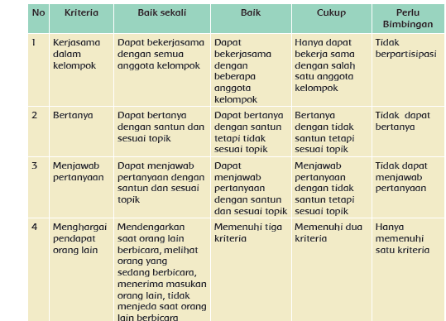

Rubrik Mengumpulkan data
Kriteria | Sangat Baik  86-100 | Baik  71-85 | Cukup  61-70 | Perlu Binaan  < 60
Kemampuan  mengumpulkan  data | Mengumpulkan data hasil  Wawancara sesuai ketentuan | Ada satu data  tidak sesuai | Ada dua data  tidak sesuai | Belum mampu  mengumpulkan  data
Kemampuan  menggambarkan  data yang  dikumpulkan | Data digambarkan sesuai dengan data yang dihasilkan | Ada satu  gambar tidak  sesuai dengan  data yang  dikumpulkan | Ada dua data  gambar yang  tidak sesuai  dengan  data yang  dikumpulkan | Belum mampu  menggambarkan
Kemampuan  menyampaikan  pendapat  mengenai  manfaat  keberagaman | Pendapat disampaikan  Dengan percaya diri, isi pendapat sesuai dengan  penugasan, pembagian  tugas baik | Ada satu  krtiteria tidak  terpenuhi | Ada dua  krtiteria tidak  terpenuhi | Belum mampu  menyampaikan  pendapat

Mengetahui  Kepala Sekolah,  …………………………  NIP. ………………………… | …………………, ...............  Guru Kelas 3 ,  ………………………………  NIP………………………….
RENCANA PELAKSANAAN PEMBELAJARAN
(Sesuai Edaran Mendikbud Nomor 14 Tahun 2019)

Satuan Pendidikan : CANALPENDIDIK.COM
Kelas / Semester : III /Genap
Tema 8 : Praja Muda Karana
Sub Tema 3 : Aku Suka Bertualang
Muatan Terpadu : Bahasa Indonesia, PPKn, Matematika
Pembelajaran ke : 6
Alokasi waktu : 1 hari

- TUJUAN PEMBELAJARAN
    - Setelah membaca teks, siswa dapat menjelaskan maksud dari lambang/simbol lalu lintas dengan benar.
    - Setelah mengamati, siswa dapat menceritakan pengalaman mengamalkan makna simbol lalu lintas dengan benar.
    - Setelah mengamati contoh, siswa dapat mengidentifikasi data terkait peserta didik yang disajikan dalam diagram gambar dengan benar.
    - Setelah mengamati, siswa dapat mengumpulkan data dan mengelompokkannya menurut kategori tertentu dengan benar.
    - Setelah membaca, siswa dapat menjelaskan arti teks “Bhinneka Tunggal Ika” pada gambar pita yang terdapat pada lambang negara “Garuda Pacasila” dengan benar.
    - Setelah membaca, siswa dapat menceritakan arti teks Bhinneka Tunggal Ika pada gambar pita yang terdapat pada lambang negara “Garuda Pancasila” dalam perilaku sehari-hari dengan benar.

- KEGIATAN PEMBELAJARAN
Kegiatan | Deskripsi Kegiatan | Alokasi  Waktu
Pendahuluan | - Melakukan Pembukaan dengan Salam dan Dilanjutkan Dengan Membaca Doa (Orientasi)  - Mengaitkan Materi Sebelumnya dengan Materi yang akan dipelajari dan diharapkan dikaitkan dengan pengalaman peserta didik (Apersepsi)  - Memberikan gambaran tentang manfaat mempelajari pelajaran yang akan dipelajari dalam kehidupan sehari-hari. (Motivasi) | 15  menit
Kegiatan  Inti | (Sintak Model Discovery Learning)  Ayo Membaca  - Siswa mengamati gambar.  - Siswa berbagi pendapat mengenai cerita berdasarkan gambar tersebut.  - Gambar menunjukkan pengenalan berbagai macam rambu petunjuk arah  Ayo Berlatih  - Siswa berlatih menulis cerita sesuai gambar. (HOTS)  - Siswa mendapat pengarahan terlebih dahulu mengenai ketentuan menulis cerita.  - Misalnya batasan minimal kalimat dan paragraf dalam cerita, semua gambar harus terwakili dalam cerita, dan kebenaran dalam penulisan.  . Ayo Berlatih  - Siswa menjawab pertanyaan sesuai dengan gambar yang ada pada buku  Ayo Berlatih  - Siswa berlatih membaca diagram mengenai kue tradisional yang disukai.  - Siswa menjawab pertanyaan tentang kue tradisional yang disukai berdasarkan diagram.  Ayo Berlatih  - Siswa berlatih menjawab pertanyaan tentang keberagaman.  - Siswa mengenal pakaian dan rumah adat nusantara, dengan cara menggunting, menempel, dan memasangkan dengan benar.  - Siswa menuliskan pendapat tentang manfaat dari memiliki keberagaman pakaian adat Indonesia | 140  menit
Kegiatan  Penutup | Refleksi  - Guru dan siswa melakukan kegiatan refleksi kegiatan hari itu. Dalam kegiatan refleksi guru memberikan beberapa pertanyaan berikut ini.  - Apa yang kamu pelajari hari ini?  - Bagaimana perasaanmu saat kegiatan menyanyi, mengelompokkan benda, dan mendeklamasikan sila ke 4 Pancasila?  - Kegiatan apa yang paling kamu sukai?  - Informasi apa yang ingin kamu ketahui lebih lanjut?  - Bagaimana caramu untuk mendapatkan informasi tersebut?  - Pertanyaan yang diajukan guru pada kegiatan refleksi dapat dijawab siswa secara lisan atau tulisan. Jika guru menginginkan siswa menulis jawaban pertanyaan refleksi sebaiknya siswa memiliki sebuah buku tulis khusus untuk refleksi..  Peserta Didik :  - Membuat resume (CREATIVITY) dengan bimbingan guru tentang point-point penting yang muncul dalam kegiatan pembelajaran tentang materi yang baru dilakukan.  Guru :  - Memeriksa pekerjaan siswa yang selesai langsung diperiksa.  Peserta didik yang selesai mengerjakan tugas projek/produk/portofolio/unjuk kerja dengan benar diberi hadiah/ pujian | 15  menit

- PENILAIAN (ASESMEN)
Penilaian terhadap materi ini dapat dilakukan sesuai kebutuhan guru yaitu dari pengamatan sikap, tes pengetahuan dan presentasi unjuk kerja atau hasil karya/projek dengan rubric penilaian.

Mengetahui  Kepala Sekolah,  ………………………………  NIP. ………………………… | …………………, ...............  Guru Kelas  ………………………………  NIP………………………….
- PENILAIAN
Penilaian terhadap proses dan hasil pembelajaran dilakukan oleh guru untuk mengukur tingkat pencapaian kompetensi peserta didik. Hasil penilaian digunakan sebagai bahan penyusunan laporan kemajuan hasil belajar dan memperbaiki proses pembelajaran. Penilaian terhadap materi ini dapat dilakukan sesuai kebutuhan guru yaitu dari pengamatan sikap, tes pengetahuan dan presentasi unjuk kerja atau hasil karya/projek dengan rubric penilaian sebagai berikut.

- Penilaian Sikap
Pengamatan dan Pencatatan Sikap selama kegiatan menggunakan lembar observasi (Lihat pedoman penilaian sikap)

- Penilaian Pengetahuan
a. Tes tertulis: Skor
Menjawab pertanyaan sesuai gambar
a. Banyaknya jawaban benar 2 x 50 = nilai
b. Kunci jawaban
1. Rambu lalu lintas yang terlihat dari gambar adalah zebra cross, papan
petunjuk tempat masjid, papan penunjuk arah perumahan lestari, dan
lampu lalu lintas.
2. Hal yang perlu diperhatikan saat menyeberang jalan adalah lampu lalu
lintas, menengok ke kiri dan ke kanan saat menyeberang untuk memastikan
kondisi jalan raya, dan menyebrang pada tempat yang disediakan yaitu
zebra cross.
Menjawab pertanyaan sesuai diagram
a. Banyaknya jawaban benar 5 x 20 = nilai
b. Kunci jawaban
1. Ada 35 orang yang menyukai serabi.
2. Ada 25 orang yang menyukai kelepon.
3. Kue lapis adalah kue yang paling banyak disukai.
4. Dodol adalah kue yang paling sedikit disukai.
5. Beda antara yang menyukai kue lapis dan onde-onde ada 10 orang.

c. Untuk membuat simpulan, akan sangat bervariasi. Minimal siswa dapat menyebutkan salah satu dari simpulan berikut ini. Beberapa hal yang dapat disimpulkan dari diagram adalah :

1. Semua Anak menyukai kue lapis.
2. Semua anak memiliki kesukaan kue tradisional lebih dari satu jenis.
3. Semua Kue tradisional yang disukai rasanya manis.

Memberi Tanda Centang untuk Sikap yang termasuk Menghargai Perbedan
a. Banyak jawaban benar × 20 = nilai
b. Kunci jawaban
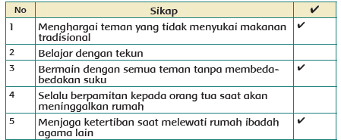

- Penilaian Keterampilan
Rubrik Menulis Cerita
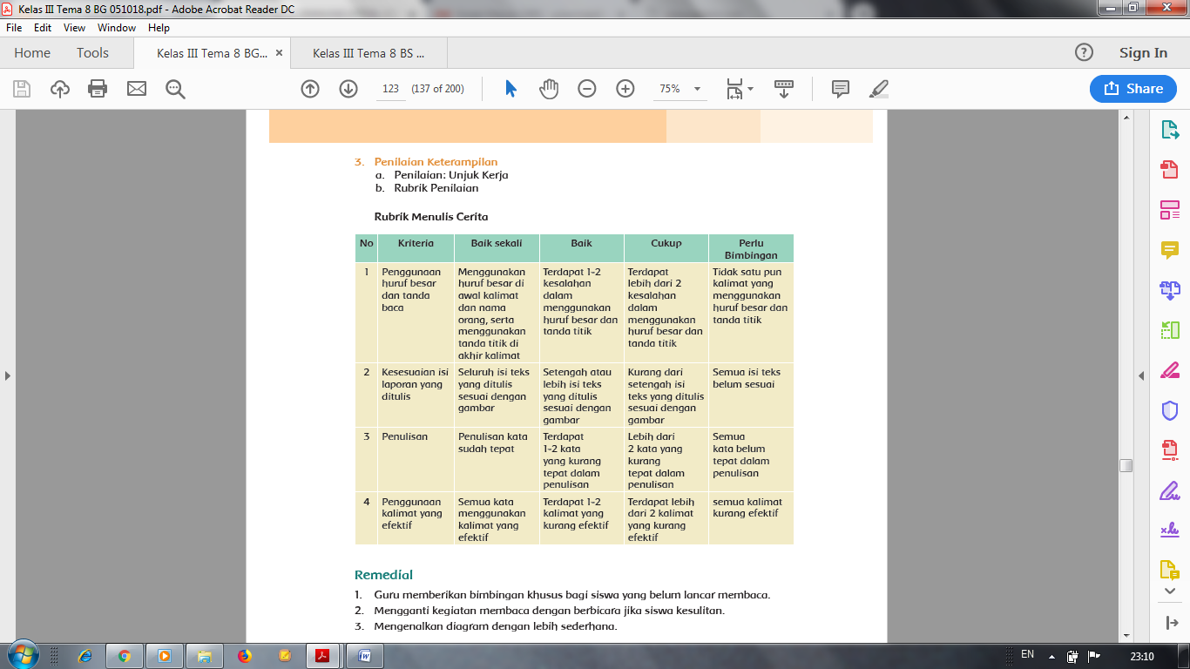

Remedial
1. Guru memberikan bimbingan khusus bagi siswa yang belum lancar membaca.
2. Mengganti kegiatan membaca dengan berbicara jika siswa kesulitan.
3. Mengenalkan diagram dengan lebih sederhana.

Kegiatan Alternatif (Pengayaan)
  - Kunjungan ke tempat yang memiliki koleksi budaya Indonesia seperti Taman Mini Indonesia Indah atau pusat kebudayaan daerah.
  - Mengunjungi kantor pemerintahan di sekitar sekolah dan berlatih membaca diagram dari salah satu laporan yang ada di kantor tersebut.
  - Melaksanakan pameran kebudayaan daerah.
  - Menampilkan tarian atau kegiatan memasak salah satu makanan tradisional.

Refleksi Guru
- Hal-hal apa saja yang perlu menjadi perhatian Bapak/Ibu selama pembelajaran?
- Siswa mana saja yang perlu mendapatkan perhatian khusus?
- Hal-hal apa saja menjadi catatan keberhasilan pembelajaran yang telah Bapak/Ibu lakukan?
- Hal-hal apa saja yang harus diperbaiki dan ditingkatkan agar pembelajaran yang Bapak/Ibu lakukan menjadi lebih efektif?

Mengetahui  Kepala Sekolah,  …………………………  NIP. ………………………… | …………………, ...............  Guru Kelas 3 ,  ………………………………  NIP………………………….

SILAHKAN DOWNLOAD ADMINISTRASI LAIINYA PADA LINK DI BAWAH INI
RPP SATU HALAMAN | Laporaran Belajar BDR | BUKU TEMATIK
*RPP 1 Halaman Kelas 1*  https://bit.ly/2MwaNRH  *RPP 1 Halaman Kelas 2*  https://bit.ly/2StkWlT  *RPP 1 Halaman Kelas 3*  https://bit.ly/2Qki48l  *RPP 1 Halaman Kelas 4*  https://bit.ly/39f69RQ  *RPP 1 Halaman Kelas 5*  https://bit.ly/34ZTGhw  *RPP 1 Halaman Kelas 6*  https://bit.ly/39fRhmd | *Laporan Kegiatan WFH Kelas 1*  https://bit.ly/3gMGbcj  *Laporan Kegiatan WFH Kelas 2*  https://bit.ly/3gGgTfL  *Laporan Kegiatan WFH Kelas 3*  https://bit.ly/36McaVc  *Laporan Kegiatan WFH Kelas 4*  https://bit.ly/2MeXog7  *Laporan Kegiatan WFH Kelas 5*  https://bit.ly/2ZYOImf  *Laporan Kegiatan WFH Kelas 6*  https://bit.ly/3dnDyvb  *Laporan Kegiatan WFH MTS/SMP*  https://bit.ly/2yPDrtk | Kelas 1 : https://bit.ly/38x33bM  Kelas 2 : https://bit.ly/2DbHmT2  Kelas 3 : https://bit.ly/2Z3J4OX  Kelas 4 : https://bit.ly/31PHP7O  Kelas 5 : https://bit.ly/3gxPRGl  Kelas 6 : https://bit.ly/2AB1D3w

